Proyecto Cupi2 | ISIS-1204 Algorítmica y Programación  Descripción
Ejercicio: | n12_cupiTwitter
Autor:
Fecha:

Enunciado
Se desea modelar Cupi-Twitter, una red social donde los usuarios pueden escribir mensajes cortos de texto de hasta 140 caracteres. Los usuarios pueden seguir a otros usuarios por lo tanto cada vez que un usuario escribe un mensaje, este será visto por sus seguidores.
Cupi-Twitter está compuesto de dos aplicaciones (Cliente - Servidor) que se comunican entre sí usando “sockets” y la persistencia se realiza sobre una base de datos relacional.
Hay dos aplicaciones principales: el servidor y el cliente.
El servidor cupi-twitter es una aplicación que se encarga de (1) consultar todos los usuarios registrados en el sistema (2) consultar los usuarios conectados (3) mostrar la información detallada de un usuario incluyendo su nombre de usuario, nombre, apellidos, número total de mensajes, número total de seguidores y la lista de los usuarios que lo siguen y (4) atender las solicitudes de los clientes.
El cliente de cupi-twitter puede (1) Crear una cuenta (2) iniciar sesión (3) escribir un microblog (4) seguir un usuario (5) dejar de seguir un usuario.
Se ha definido que la comunicación entre el servidor y el cliente se realizará a través de mensajes de texto plano, un mensaje consta de un comando que indica una función o acción a realizar y un conjunto de parámetros
A continuación se describe la estructura de un mensaje:
<COMANDO>;;;<PARAMETRO 1>;;;<PARAMETRO 2>;;;<PARAMETRO 3>;;;<PARAMETRO n…>
Existen dos conjuntos de comandos que se deben tener en cuenta, el primero un conjunto de comandos que van desde el cliente hacia el servidor con el fin de solicitar cambios o consultar información, la siguiente tabla muestra el texto de cada comando junto con sus parámetros
Tabla de comandos desde el cliente
# | Comando | Parametro1 | Parametro2 | Parametro3 | Parametro4
1 | CREAR_CUENTA | El nombre de usuario | El nombre del usuario | El apellido del usuario | La contraseña del usuario
2 | LOGIN | El nombre de usuario | La contraseña del usuario
3 | CERRAR_SESION | Ningún Parámetro
4 | CONSULTAR_BLOGS | Ningún Parámetro
5 | SEGUIR_USUARIO | El nombre de usuario que se desea seguir
6 | ESCRIBIR_MICROBLOG | El texto del microblog
7 | DEJAR_SEGUIR_USUARIO | El nombre del usuario que se desea dejar de seguir

En cuanto a los comandos del servidor, cada uno agrega “OK” al final de comando y retorna ese valor como comando en el mensaje de respuesta. Solamente el comando de consultar microblogs retorna parámetros, estos corresponden a la lista de microblogs que el usuario tiene disponibles dependiendo de los usuarios que se están siguiendo. La siguiente tabla muestra la lista de comandos que se envían desde el cliente y el comando respuesta que enviará el servidor.
Tabla de comandos desde el servidor
# | Comando Cliente (Petición) | Comando Respuesta | Parametro1 | Parametro2 | Parametro2
1 | CREAR_CUENTA | CREAR_CUENTA_OK | Ningún parámetro
2 | INICIAR_SESION | INICIAR_SESION_OK | Ningún parámetro
3 | CERRAR_SESION | CERRAR_SESION_OK | Ningún parámetro
4 | CONSULTAR_BLOGS | CONSULTAR_BLOGS_OK | La lista de microblogs disponibles para el usuario, cada microblog como un parámetro, y cada parámetro (microblog) deberá tener la siguiente forma:  usuario:::fecha:::texto
5
6 | SEGUIR_USUARIO | SEGUIR_USUARIO_OK | Ningún parámetro
7 | ESCRIBIR_MICROBLOG | ESCRIBIR_MICROBLOG_OK | Ningún parámetro
8 | DEJAR_SEGUIR_USUARIO | DEJAR_SEGUIR_USUARIO_OK | Ningún parámetro

Es muy importante tener en cuenta que se maneja un control de errores, esto significa que si el servidor encuentra algún tipo de problema al procesar el comando que se recibe desde el cliente, cualquiera que sea, deberá retornar un mensaje de la siguiente forma:
Comando | Parametro1 | Mensaje de Ejemplo
ERROR | Un mensaje de error para mostrar al cliente | ERROR;;;El nombre de usuario o contraseña es invalido

Persistencia
Se utilizará como motor de base de datos un sistema llamado Derby, que es desarrollado en el proyecto Apache Derby y que surgió a partir de Cloudscape de IBM.
Esta base de datos tiene varias características que la hacen bastante interesante y adecuada para este ejercicio: En primer lugar Derby es un sistema de base de datos desarrollado completamente en Java y tiene un sistema de persistencia basado en archivos.
Por otra parte Derby puede ser usada como un motor aparte o como una base de datos embebida. Lo primero quiere decir que uno podría crear un servidor Derby completamente aparte de la aplicación y comunicarse con él a través de sockets y posiblemente desde diferentes máquinas. Lo segundo (base de datos embebida) quiere decir que se puede utilizar la base de datos como si fuera una parte de la aplicación aunque en este caso no se podrían realizar operaciones desde otras aplicaciones. En Derby, a pesar de que los dos modos de acceso son en el fondo bastante diferentes, es muy sencillo cambiar de uno a otro y no implica cambios muy fuertes sobre la aplicación.
Para la aplicación se usará la base de datos embebida. Dentro de la base de datos se tendrá solamente las tablas de usuarios, usuarios_seguidores y microblogs. Además para cada una de las tablas se define una llave primaria, esta llave quiere decir que no puede haber dos registros que tengan el mismo valor en las columnas que conforman la llave primaria. La siguiente tabla muestra las tablas de la base de datos con sus columnas y llave primaria, para ver el detalle de los tipos de datos consultar el diagrama anterior

Tabla | Llave primaria
usuarios(nombres,apellidos,pwd,total_mensajes,total_seguidores,usuario) | usuario
microblogs(usuarios, texto, fecha) | usuario,fecha
usuarios_seguidores(usuarios, usuarios_seguidor) | usuario, usuario_seguidor

Ejemplos de mensajes
Crear Cuenta
Cliente
Servidor
CREAR_CUENTA;;;JDAVID;;;JUAN;;;DAVID;;;123456
CREAR_CUENTA_OK
Login
Cliente
Servidor
INICIAR_SESION;;;JDAVID;;;123456
INICIAR_SESION_OK
Cliente
Servidor
INICIAR_SESION;;;JDAVID;;;123456
ERROR;;;El nombre de usuario o contraseña es invalido
Cerrar Sesión
Cliente
Servidor
CERRAR_SESION
CERRAR_SESION_OK

Seguir Usuario
Cliente
Servidor
SEGUIR_USUARIO;;;CALVAREZ
SEGUIR_USUARIO_OK
Dejar de Seguir Usuario
Cliente
Servidor
DEJAR_SEGUIR_USUARIO;;;CALVAREZ
DEJAR_SEGUIR_USUARIO_OK
Escribir Microblog
Cliente
Servidor
ESCRIBIR_MENSAJE;;;Mi primer microblog
ESCRIBIR_MICROBLOG_OK

Consultar Microblogs
Cliente
Servidor
CONSULTAR_BLOGS
CONSULTAR_BLOGS_OK;;;JDAVID:::26-11-2009 13:39:::Microblog 1;;;JDAVID:::26-11-2009 13:39:::Microblog 2

Interfaz

Interfaz del Servidor

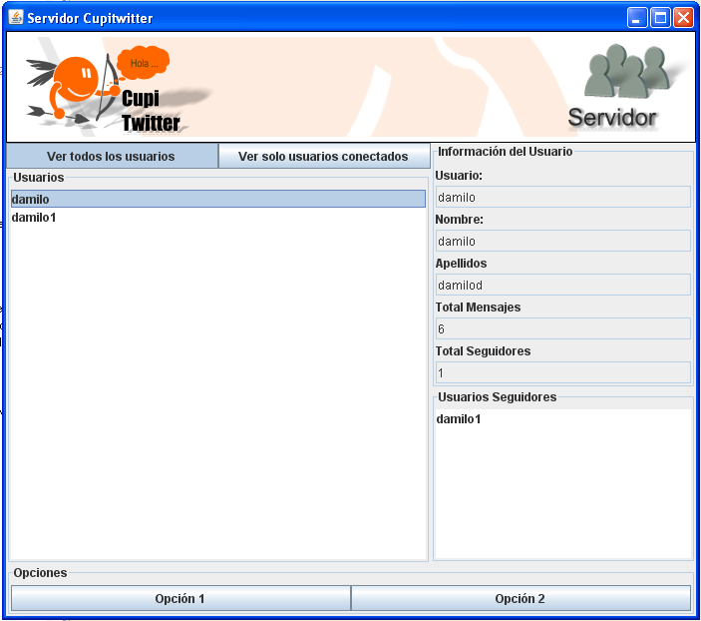

Interfaz del Cliente
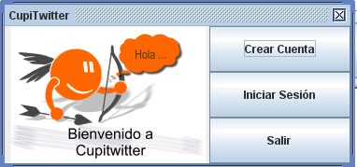 | 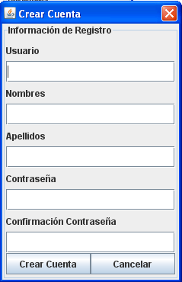 | 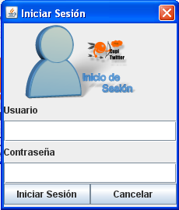
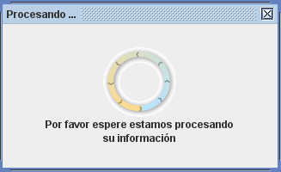 | 